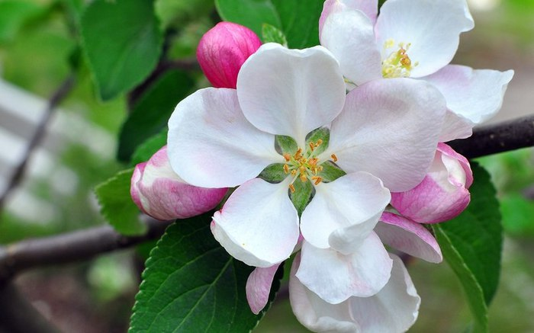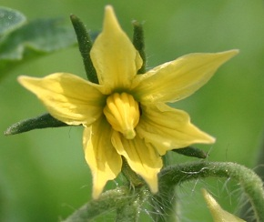
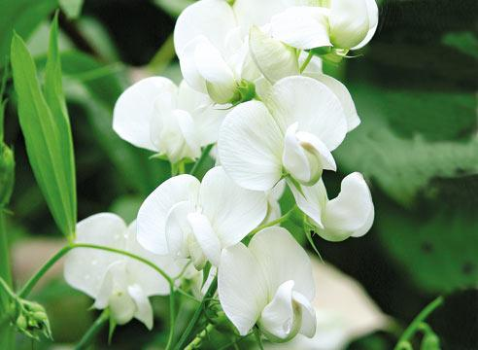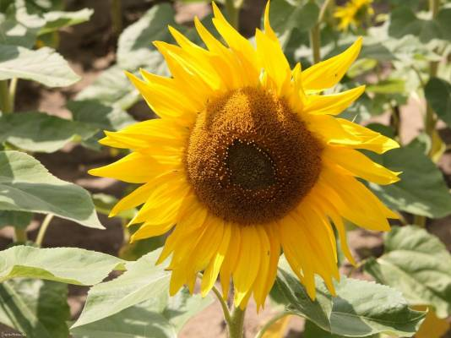
УРОК ПО БИОЛОГИИ
Для 6 КЛАССа
«Растения отдела Покрытосеменные.
Семейства класса Двудольные»
Учитель: Скляренко А.Н.
МКОУ Великоархангельская СОШ

Цели урока:
- Образовательные:
- знакомить учащихся с отличительными признаками и многообразием растений семейств розоцветных, мотыльковых, крестоцветных, пасленовых и сложноцветных класса двудольных;
- показать их биологически е особенности;
- расширить и углубить знания учащихся о многообразии цветковых растений.
- Развивающие:
- продолжить работу по формированию умений распознавать цветковые растения; давать морфологическую и систематическую характеристику;
- продолжить формирование умений работать с текстом, рисунками, таблицами, новыми терминами, анализировать и делать выводы.
- Воспитательные:
- показать целесообразность в природе всех живых организмов;
- прививать внимательное и бережное отношение ко всем живым объектам окружающей среды.

Тип урока: урок изучения и первичного закрепления новых знаний.
Методы работы: беседа, индивидуальная работа, фронтальная работа, работа в парах, работа с учебником.
Базовые понятия: Семейство Розоцветные. Семейство Мотыльковые. Семейство Крестоцветные. Семейство Паслёновые. Семейство Сложноцветные.
Оборудование:
1.экран; 2.компьютер; 3.проектор; 4.презентация; 5.карточки; 6.муляжи цветков различных семейств; 7.гербарии растений.

ХОД УРОКА.

№ п\п | Этапы урока | Деятельность учителя | Деятельность обучающихся | Время
1 | Организационный момент | Приветствие. Проверка организации рабочих мест. | Организация рабочих мест, приветствие. | 1 мин
2 | Проверка знаний обучающихся | 1.Проверка рисунков в тетрадях.  1.Работа по карточкам (работают два человека, затем проверяют друг у друга).  Карточка №1  Заполнить таблицу  № п/п Признак Класс Двудольные Класс Однодольные  1 Побег - стебель (проводящая система); - листья (жилкование)  2 Семя (зародыш и питательные вещества)  3 Корневая система  4 Жизненные формы  Карточка №2  Распределить утверждения в соответствующие графы  Класс Однодольные Класс Двудольные  1.Зародыш семени с двумя семядолями.  2.Запасные питательные вещества семени находятся в эндосперме.  3.Листья обычно имеют перистое жилкование.  4. Листья обычно имеют параллельное жилкование.  5.Проводящая система в стебле состоит из многих отдельных пучков. Кольца камбия и роста стебля в толщину нет.  6.Зародышевый корешок семени обычно развивается в главный корень, образуя стержневую корневую систему.  7.Обычно древесные и травянистые формы.  2.Фронтальная работа с классом (назначается один ученик, который дополняет и ставит оценки отвечающим).  1) Дайте общую характеристику Покрытосеменных.  2) Сравните Покрытосеменные и Голосеменные. | Проверяют работы друг у друга, выставляют оценки.  Назначенный ученик дополняет по необходимости и выставляет оценки. | 7 мин
3 | Постановка целей урока. Сообщение темы урока. Запись темы в тетрадь. | Тема «Семейства класса Двудольные» (слайд 1) | Ученики тему записывают в тетрадь | 1 мин
4 | Актуализация знаний обучающихся | Роза  О ней поют поэты всех веков.  Нет в мире ничего нежней и краше,  Чем этот сверток алых лепестков,  Раскрывшийся благоуханной чашей.  Как он прохладен, холоден и чист  Глубокий кубок, полный аромата.  Как дружит с ним простой и скромный лист,  Темно-зеленый, по краям зубчатый...  Астра  Астру, наверное, каждый узнает.  В саду и на даче она вырастает.  Нежный цветочек, лохматый немножко,  Листиков много на худенькой ножке.  Осенью в школу ребята идут,  Учителю астры в подарок несут!  Это стихи про цветы. Но все эти разные цветы что-то объединяет. А что их объединяет, вы ответите мне в конце урока. |  | 2 мин
5 | Этап изучения нового материала | 1.Строение цветка  Повторим строение цветка (слайд 3)  2.Общая характеристика семейства Класса Двудольные.  - в классе двудольных более 350 семейств цветковых растений;  - семейства цветковых растений выделяют по строению цветка и плода;  - все представители одного семейства имеют сходное строение цветка.  Т – тычинка  П – пестик  Л – лепестки  Ч – чашелистики  - обоеполый цветок  Объяснение строения цветов разных семейств сопровождается показом на муляжах.  3.Семейство Розоцветные (объяснение сопровождается показом презентации).  А) Жизненные формы: древесные, кустарниковые, травянистые.  Б) Листья простые и сложные.  В) Двойной околоцветник.  Г) Формула цветка: Ч₅Л₅Т∞П₁ или Ч₅Л₅Т∞П∞  Д) Представители: яблоня, земляника, шиповник, абрикос, рябина, черёмуха, малина.  Е) Использование: лекарственное, декоративное, фрукты (слайды 4-8)  4.Семейство Крестоцветные  А) Жизненные формы: преимущественно травянистые.  Б) Листья простые и сложные.  В) Формула цветка: Ч₄Л₄Т₄₊₂П₁  Г) Представители: капуста, хрен, горчица, сурепка.  Д) Использование: овощные, масличные, медоносы, лекарственные (слайды 9-12)  5.Семейство Паслёновые  Работа с учебником. После ответа детей учитель уточняет, дополняет.  А) Жизненные формы: древесные и травянистые.  Б) Двойной околоцветник.  В) Листья простые и сложные.  Г) Формула цветка: Ч₅Л₅Т₅П₁  Д) Представители: картофель, томат, баклажан, табак  Е) Использование: пищевые культуры, кормовые, лекарственные, ядовитые (13-16)  6.Физпауза (под музыку)  7.Семейство Мотыльковые.  А) Жизненные формы: древесные, кустарники, травы.  Б) Листья сложные.  В) Формула цветка: Ч₅Л₃₊₂Т₁₀П₁  Д) Представители: мимоза, горох, акация, клевер, люцерна, арахис, соя.  Е) Использование: пищевые, кормовые, медоносы, лекарственные (17-20)  8.Семейство Сложноцветные.  А) Жизненные формы: травы, реже полукустарники, иногда кустарники и невысокие деревья.  Б) Листья простые.  В) Формула цветка: Л₅Т₅П₁  Г) Представители: подсолнечник, астра, хризантема, василёк, мать-и-мачеха.  Д) Использование: пищевые, масличные, лекарственные, декоративные, сорняки (слайды 21-24) | Дети рассматривают слайд  Ученики записывают обозначения в тетрадь  Обучающиеся в тетрадь записывают только названия семейств и формулы цветков.  Представителей семейств ученики называют сами по картинкам.  Ученики самостоятельно читают текст в учебнике Семейство Паслёновые, записывают формулу цветка, устно называют представителей.  Под музыку дети выполняют упражнения или танцуют  Обучающиеся самостоятельно называют использование представителей семейств. | 25 мин
6 | Первичное закрепление материала | 1.Блиц-опрос.  1.Какое растение из семейства Мотыльковые прячет орехи в земле? (Арахис.)  2. Какое растение из семейства Мотыльковые называют растительной коровой? (Соя.)  3. Из семян какого крестоцветного растения получают пищевую приправу и лекарственное средство? (Из горчицы.)  4. Плоды какого растения из семейства Розоцветные - жаропонижающее средство? (Малина.)  5. Плоды каких растений из семейства Розоцветные богаты витамином С? (Шиповник, рябина.)  6.Какое растение из семейства Паслёновые называют вторым хлебом? (Картофель)  (слайд 25)  2.Работа с гербариями  Дети рассматривают предложенный гербарий, называют растение и к какому семейству принадлежит. | Ученики быстро подходят к доске и на слайде показывают нужное растение  Дети рассматривают предложенный гербарий, называют растение и к какому семейству принадлежит. | 5 мин
7 | Домашнее задание | Параграф 43, рисунок одного растения из каждого семейства.  Слайд 26 | Обучающиеся списывают задание со слайда | 1 мин
8 | Подведение итогов | 1.Какую тему рассматривали на уроке?  2.Какие семейства класса Двудольные мы сегодня изучили на уроке?  3.Что объединяет все семейства класса Двудольные?  4.Как вы оцениваете свою работу на уроке?  5.Выставление оценок. |  | 3 мин

